EAF- PaxStation

Description
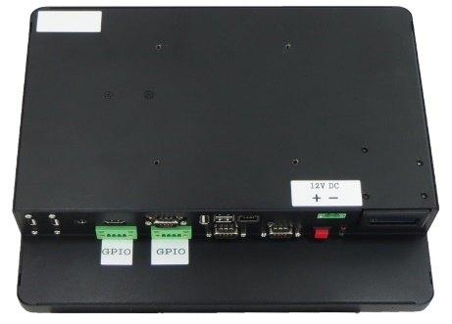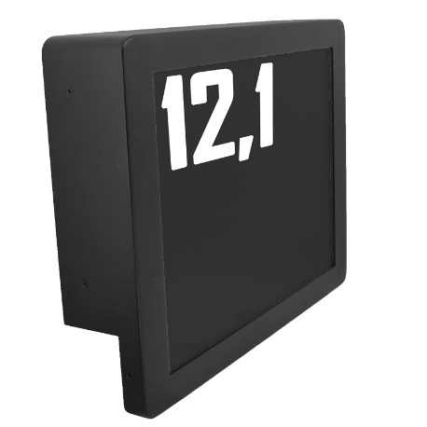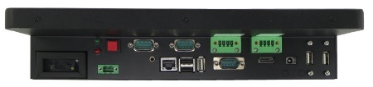
Connectique variable selon configuration
Intel Atom  Dual Core |  | 4 Go DDR3 |  | 2 GPIO avec TTL ou courant fort
Scanner  1D / 2D |  | Tactile résistif |  | Ethernet Gigabit
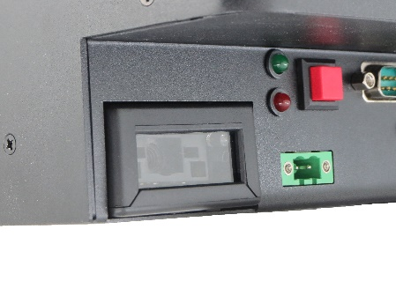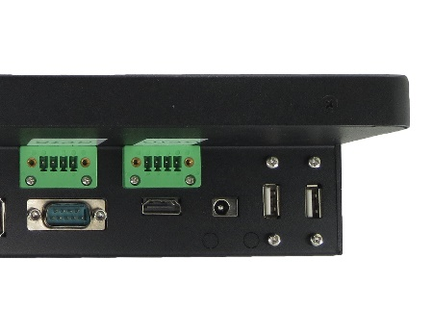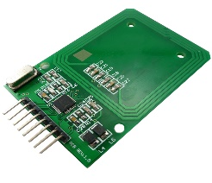
Scanner 1D / 2D et alimentation sécurisée * Ports GPIO sécurisés * Module RFID
- Conception Fanless :
  - conçu et développé pour une meilleure durée de vie,
  - dissipation thermique intégralement passive : Niveau sonore 0 dB.
- Caractéristiques sur mesure :
  - écran tactile résistif pour une plus grande compatibilité : gants, stylets,
  - processeur Intel Dual Core Quad Thread,
  - support de stockage ultra rapide pour des applications réactives,
  - scanner 1D/2D professionnel : fonctionne avec de angles de lecture variables et des conditions lumineuses difficiles,
  - options Haute Luminosité et Hyper Dimming.
- Connectivité professionnelle évolutive :
  - ports réseau Gigabit et option Wi-Fi pour une connectivité optimale,
  - 3 ports série pour périphériques et capteurs industriels,
  - 2 à 4 ports GPIO sécurisés (TTL ou courant fort) pour actionner verrous et autres mécanismes,
  - en option : lecteur RFID.
- Conception matérielle et électronique fiable :
  - spectre de température élargie et extensible en option,
  - surveillance opérationnelle : reset système programmable,
  - composants durables de qualité industrielle,
  - bloc d’alimentation externe avec connecteur sécuris.
- Intégration facilitée :
  - fixation avec empreinte VESA (pied ou support mural),
  - existe en open frame et ou avec lecteur déporté.

Edge-PaxStation | Caractéristiques générales
Processeurs | Intel Atom N2800 Dual Core @ 1,86 (Cache : 1 Mo)
Mémoire | 4 Go DDR3L-1333 MHz CL9
Chipset intégré | Intel HD Graphics de 640 MHz
Stockage | 1 unité : SSD industrielle 60 Go
Réseau | 1 ports réseau RJ45 Gigabit
E/S Externes | 3 ports RS232 (dont un RS232/422/485), 3 ports USB 2.0, 2 à 4 ports GPIO (possibilité de courant fort), 1 port audio, 1 sortie HDMI
Watchdog | Programmable
Alimentation | 12 VDC avec bloc alimentation 220 V qualité industrielle
Consommation | 24 W
Dimensions | 300 x 232 x 60 mm (lxhp)
Températures | 0°c ~ 50°c
Système d’exploitation | Windows 7 Pro 32 bits

Edge-PaxStation | Affichage
Diagonale - ratio | 12,1’ - 4/3
Résolution | 1024 x 768
Luminosité | 500 cd/m²
Angles de vue | H : 160°  V : 160°
Contraste | 700:1
VESA | 75
Hyper Dimming | Disponible en option, commande OSD ou variateur mécanique

Edge-Paxstation | Scanner
 | Type
Champs de vision
Angles de lecture
1D / 2D
34° V x 46° H
360°, ±65°, ±60°|

Schéma technique


